Modul: Osnove strojarstva
Radni list br. 5
SIU: Uvod u tehničku mehaniku
Nastavna tema: 3. Sustavi sila u ravnini

Zadatci za samostalan rad učenika

Ime i prezime učenika:

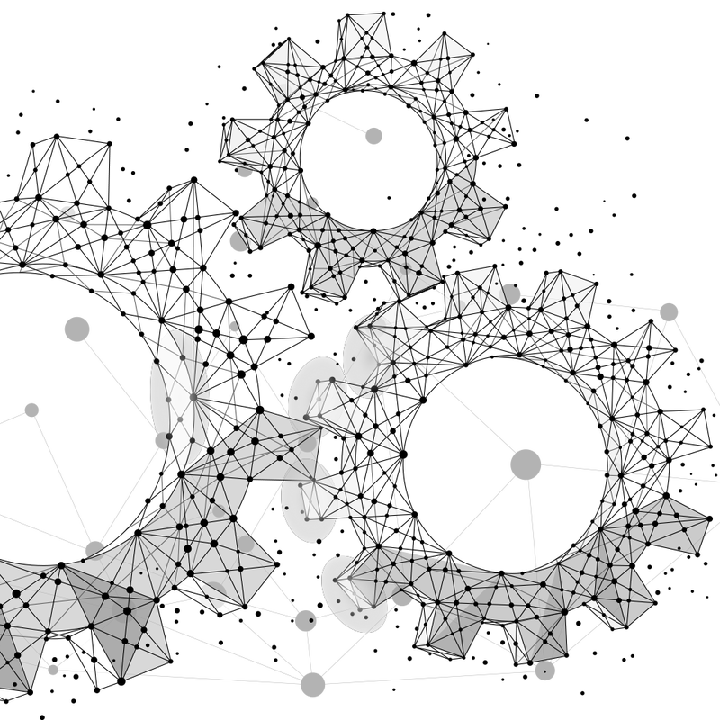

3.1. Sustavi kolinearnih sila
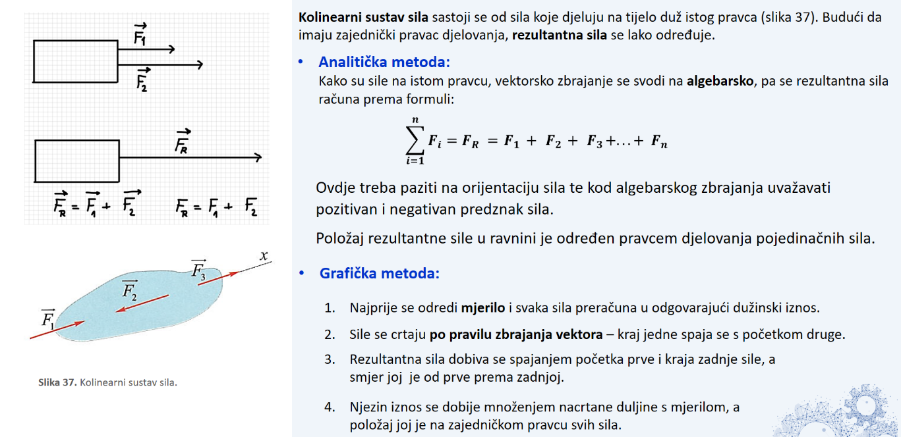

- Što je kolinearni sustav sila i koji je njegov osnovni uvjet ?
- Kako se određuje rezultantna sila u kolinearnom sustavu sila analitičkom metodom ?
$$F_{R}=$$
- Zašto je važno uzeti u obzir predznak sila pri analitičkom zbrajanju ?
- Koji su osnovni koraci grafičke metode određivanja rezultantne sile ?
- Kako se određuju smjer i iznos rezultantne sile u grafičkoj metodi ?

Primjer 1.

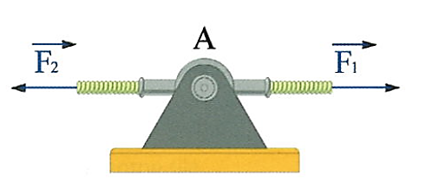
Prema slici izračunati rezultantnu silu na oslonac koji je opterećen djelovanjem užeta.
Zadano:
- $F1= 12 \left[kN\right],$
- $F2 = 4 [kN].$

- Analitičko rješenje:
- Grafičko rješenje:

Analitičkom i grafičkom metodom izračunati iznos rezultantne sile kolinearnog sustava sila ako je zadano:
- $F1 =- 200 [N]$
- $F2 =- 400 [N]$
- $F3 =700 [N]$
Zadatak br. 3.1.1

- Analitičko rješenje:
- Grafičko rješenje:

Zadatak br. 3.1.2
Analitičkom i grafičkom metodom izračunati iznos rezultantne sile kolinearnog sustava sila ako je zadano:

- F₁= 15[kN]
- F₂= - 10[kN]
- F₃= - 20[kN]

- Analitičko rješenje:
- Grafičko rješenje:

Analitičkom i grafičkom metodom potrebno je naći rezultantnu silu triju kolinearnih sila ako je zadano:

- F₁ = 150 N,
- F₂= - 200 N i
- F₃ = 500 N.
Zadatak br. 3.1.3

- Analitičko rješenje:
- Grafičko rješenje:

Analitičkom i grafičkom metodom potrebno je naći rezultantnu silu triju kolinearnih sila ako je zadano:
¸
- F₁= 150 N,
- F₂= 100 N,
- F₃= 200 N.
Zadatak br. 3.1.4

- Analitičko rješenje:
- Grafičko rješenje:

Analitičkom i grafičkom metodom potrebno je naći rezultantnu silu triju kolinearnih sila ako je zadano:

- F₁= 15 kN,
- F₂= 9 kN,
- F₃= - 6 kN.
Zadatak br. 3.1.5

- Analitičko rješenje:
- Grafičko rješenje:

Zadatak br. 3.1.6
Analitičkom i grafičkom metodom potrebno je naći rezultantnu silu triju kolinearnih sila ako je zadano:

- F₁= - 15 kN
- F₂= 20 kN i
- F₃= - 10 kN

- Analitičko rješenje:
- Grafičko rješenje:

3.2. Sustavi konkurentnih sila
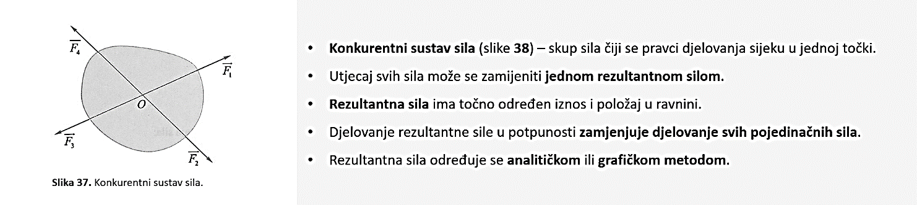

Primjer rješavanja zadatka – ANALITIČKI
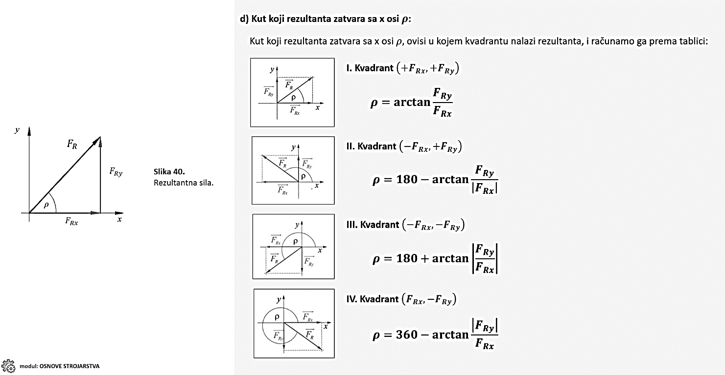
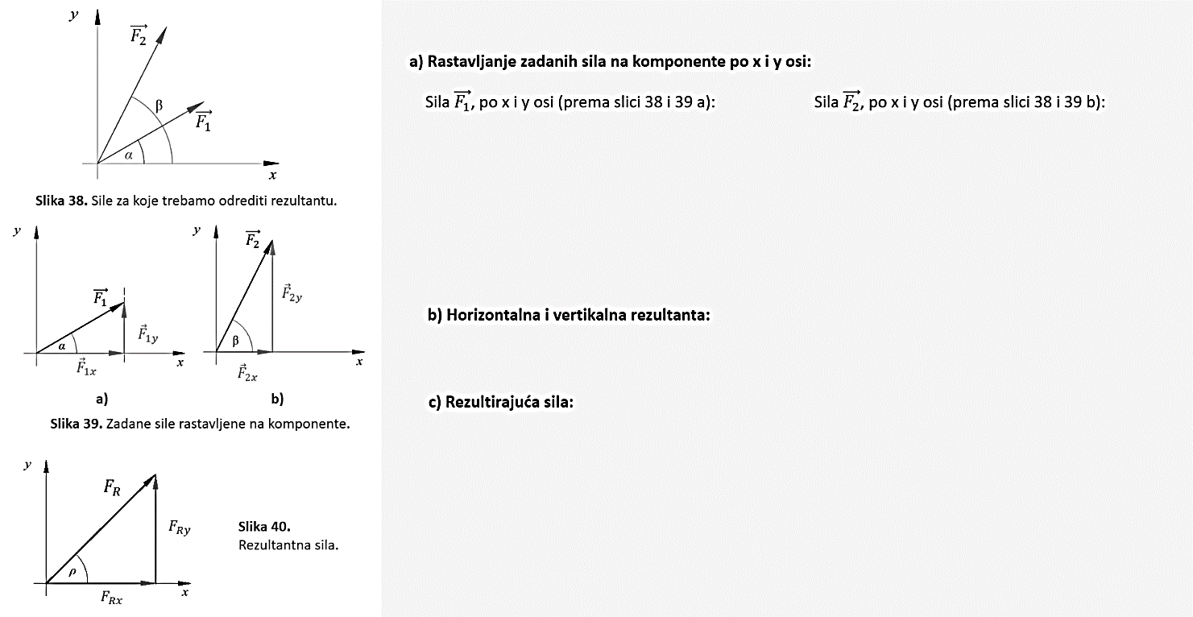

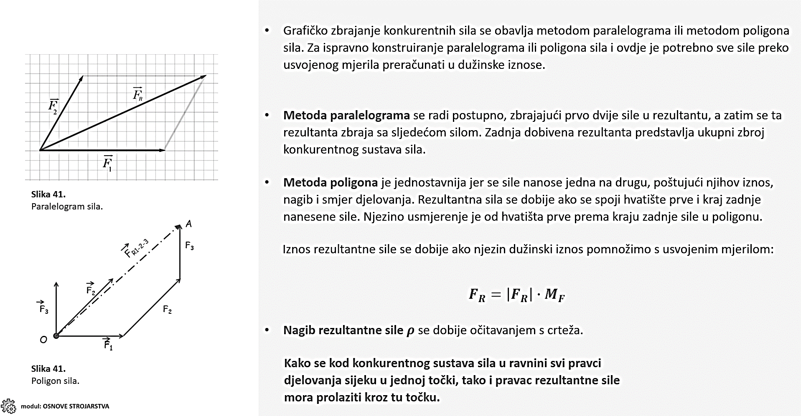

3.2. Sustavi konkurentnih sila – pitanja za ponavljanje

- Što je konkurentni sustav sila i kako prepoznajemo da su sile konkurentne?
- Koje dvije metode koristimo za određivanje rezultantne sile konkurentnog sustava?
- Koji je postupak za analitičko određivanje rezultantne sile (rastavljanje na komponente)?
- Kako se grafički zbrajaju konkurentne sile metodom paralelograma?
- Kako funkcionira metoda poligona sila i kako se određuje rezultantna sila?
- Zašto pravac rezultantne sile mora prolaziti kroz zajedničku točku presjecišta sila kod konkurentnog sustava?
- Što predstavlja rezultantna sila u odnosu na sve pojedinačne sile u sustavu?

Odgovori:
1.

2.

3.

4.

5.

6.

7.

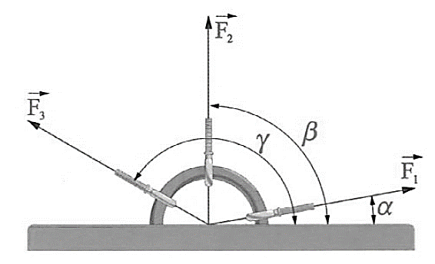
PRIMJER RJEŠAVANJA ZADATKA (3.2.1.) (KORAK PO KORAK)
Izračunati iznos i položaj rezultantne sile kojom užad 1, 2 i 3 djeluje na alku (prema slici).
Zadano:
- F₁ = 12 [kN], $α=15°$
- F₂ = 16 [kN], $β = 90°$
- F₃= 4 [kN], $γ =120°$

- Analitičko metoda:
1.2. Rastavljanje sile F₁, na x i y komponentu:
  - Izraditi skicu plana položaja sila
y

1.3. Rastavljanje sile F₂, na x i y komponentu:

1.4. Rastavljanje sile F₃, na x i y komponentu:
Obavezno paziti na predznak komponente sila:
-x
x

1.5. Rezultanta po x i y osi:

1.6. Rezultanta svih sila:

1.7. Kut rezultante:

- Grafička metoda:
  - Određivanje mjerila sila:
  - Duljine sila:
Zadano:
- F₁ = 12 [kN], $α=15°$
- F₂ = 16 [kN], $β = 90°$
- F₃= 4 [kN], $γ =120°$

  - Crtanje plana sila metodom poligona sila:
Potrebno: trokuti, kutomjer, tehnička olovka, gumica

x
-x
y

REZULTATI GRAFIČKE METODE IZRAČUNA

2.4. Očitavanje duljine rezultante:
2.5. Iznos rezultante:

2.6. Iznos rezultante:

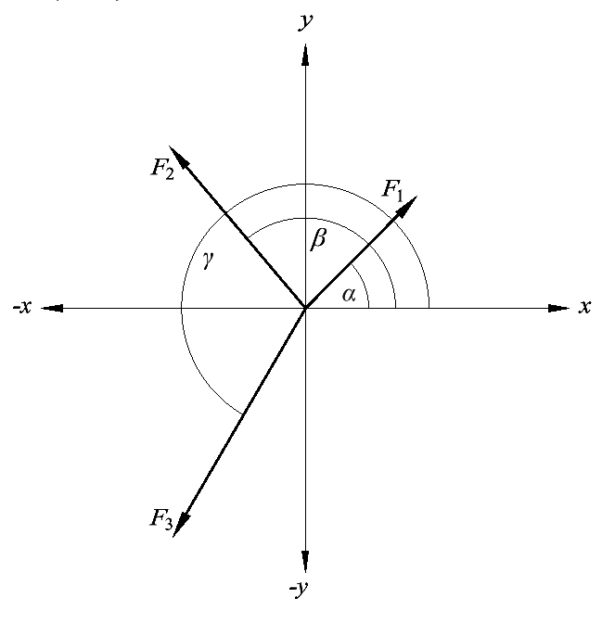
Zadatak br. 3.2.2
Analitičkom i grafičkom metodom izračunati iznos i položaj rezultantne sile konkurentnog sustava sila ako je zadano:

- F₁= 3[kN]; α = 45 °
- F₂= 4[kN]; β = 130 °
- F₃= 5[kN]; γ = 240 °

Rješenje: F_{R} = 3,07 [kN], δ = 163, 83°

- Analitička metoda:
1.1. Rezultanta po x i y osi F_{RX} i F_{RY}:

Na lijevoj skici rastavi svaku prikazanu silu na komponente.

1.2. Rezultanta svih sila F_{R}:

1.3. Kut rezultante ρ:

Kako ćeš ustanoviti u kojem kvadrantu se nalazi rezultanta ?

- Analitička metoda:
x
-x
y
  - Određivanje mjerila sila $M_{F}$:
  - Duljine sila $\left|F_{1}\right|,\left|F_{2}\right|, \left|F_{3}\right|$:
  - Duljina rezultante $\left|F_{R}\right|$:
  - Iznos rezultante $F_{R}$:
  - Kut rezultante $ρ$:

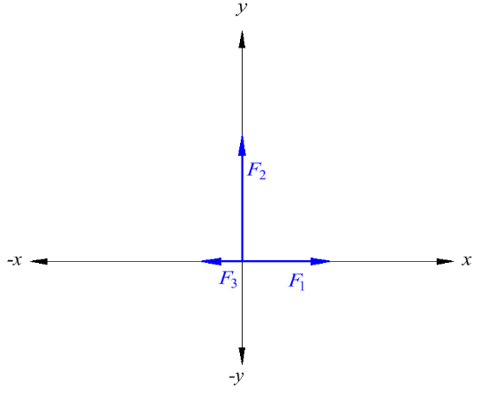
Zadatak br. 3.2.3
Analitičkom i grafičkom metodom izračunati iznos i položaj rezultantne sile konkurentnog sustava sila ako je zadano:
- F₁ = 200[N]; α = 0 °
- F₂ = 300[N]; β = 90 °
- F₃ = 100[N]; γ = 180 °

Rješenje: F_{R} = 316,23 [N] , δ = 71,57 °

- Analitička metoda:
- Grafička metoda:

Zadatak br. 3.2.4
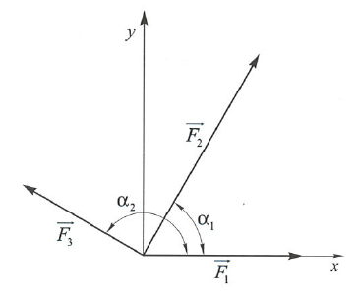
Analitičkom i grafičkom potrebno je pronaći rezultantnu silu i kut β kojeg sila zatvara s horizontalnom osi x. Ako je zadano:

- F₁= 3 [kN], α₁ = 0°
- F₂= 4 [kN], α₂ = 60°
- F₃= 3,5 [kN], α₂ = 150°

Rješenje: F_{R} = 5.57 [kN], $β=69,29°$

- Analitička metoda:
- Grafička metoda:

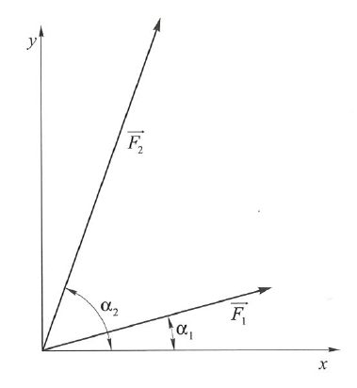
Analitičkom i grafičkom metodom paralelograma sila potrebno je naći rezultantnu silu kao i kut $β$ koji rezultantna sila zatvara s horizontalnom osi x.

Zadano:
- F₁ = 3,5 kN $α_{1}= 15°⁡$
- F₂ = 5,5 kN $α_{2}= 70°$
Zadatak br. 3.2.5

- Analitička metoda:
- Grafička metoda:

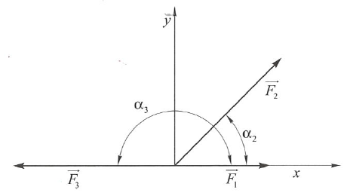
Analitičkom i grafičkom metodom poligona sila potrebno je naći rezultantnu silu kao i kut β kojeg rezultantna sila zatvara s horizontalnom osi x.
Zadano:
- $F1= 2kN, α_{1}= 0 °⁡$
- $F2= 3kN{, α}_{2}= 45°$
- $F3= 5kN{, α}_{3}= 180°$
Zadatak br. 3.2.6

- Analitička metoda:
- Grafička metoda:

Zadatak br. 3.2.7
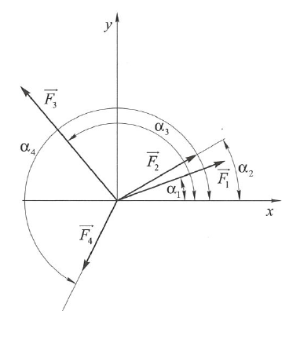
Analitičkom i grafičkom metodom poligona sila potrebno je naći rezultantnu silu kao i kut β kojeg rezultantna sila zatvara s horizontalnom osi x.
Zadano:
- $F1=110 N, α_{1}=15 °⁡$
- $F2=190 N{, α}_{2}=30°$
- $F3=300 N{, α}_{3}=120°$
- $F4=320 N{, α}_{4}=260°$

- Analitička metoda:
- Grafička metoda:

3.3. Sustavi nekonkurentnih sila
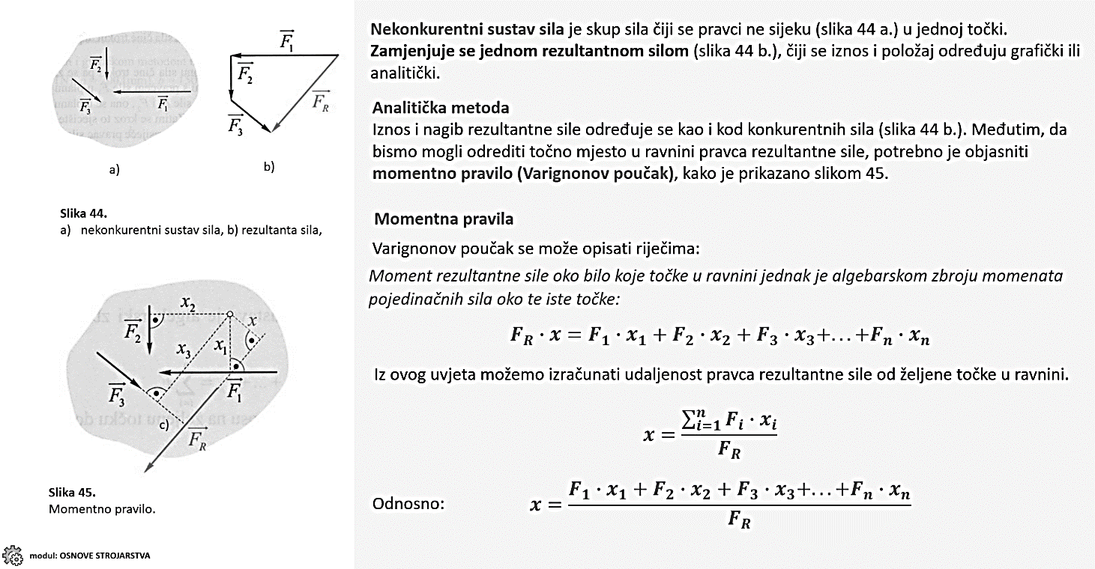
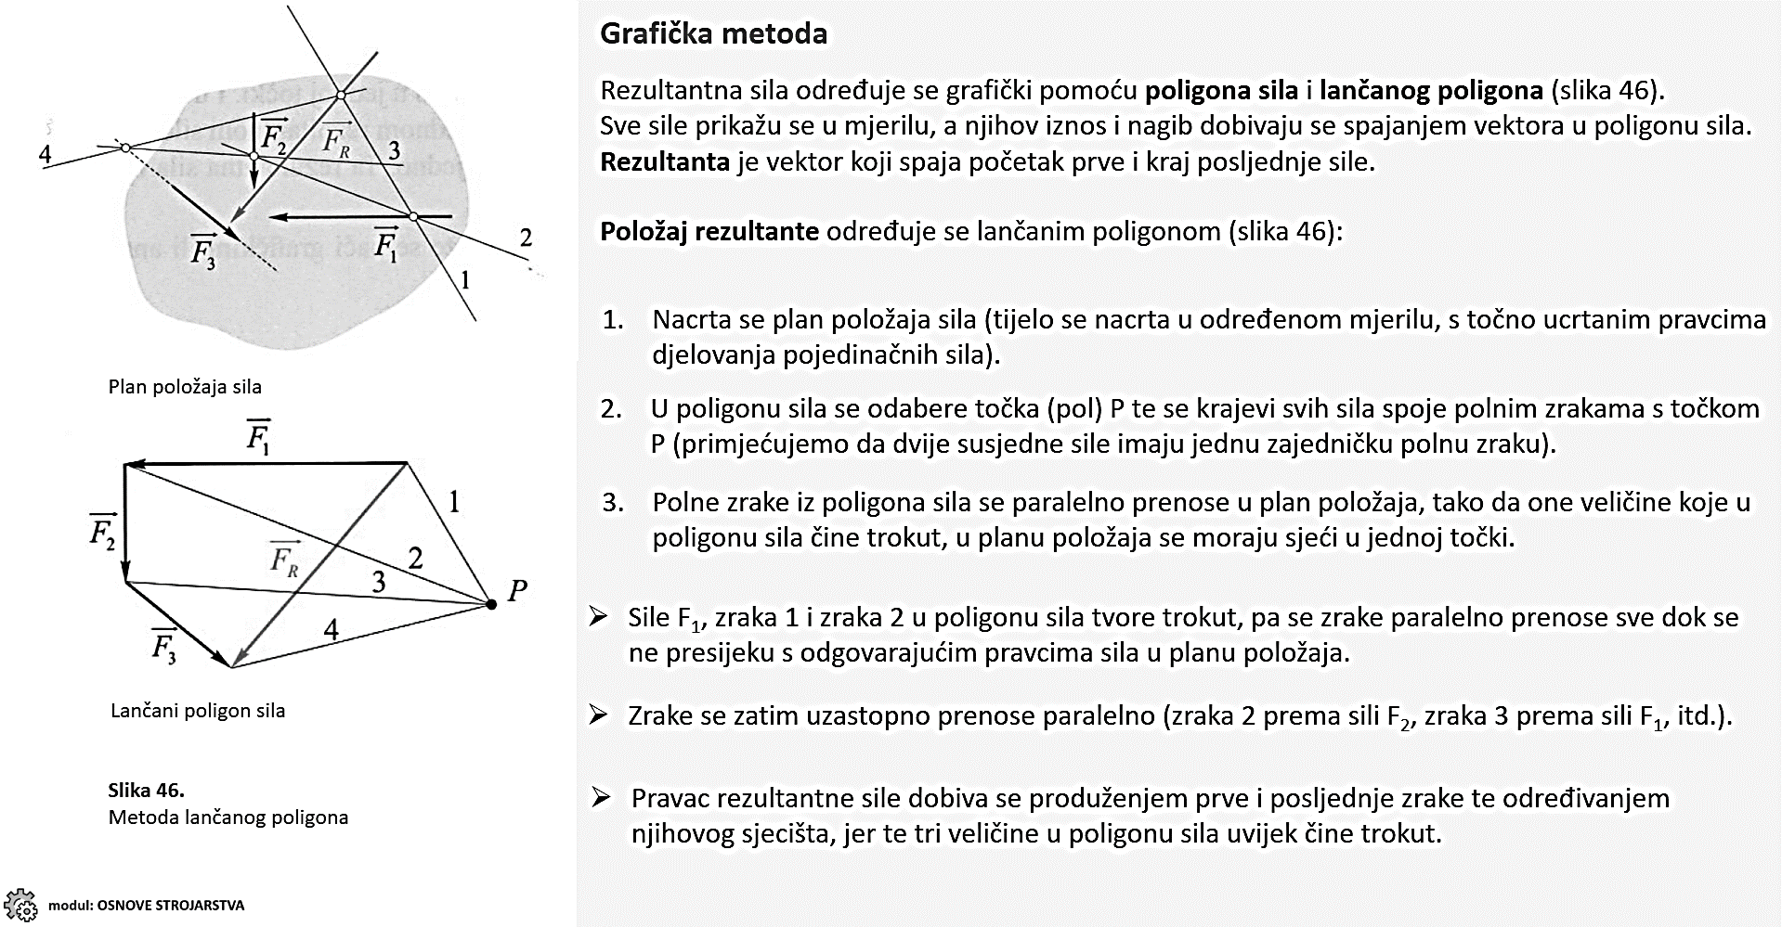
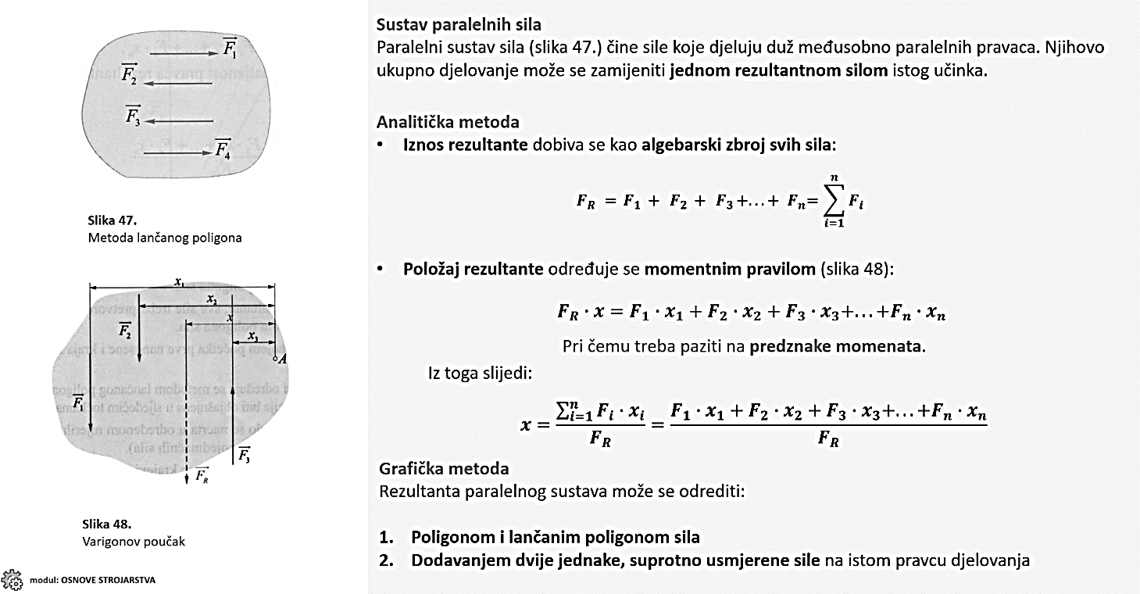

3.3. Sustavi konkurentnih sila – pitanja za ponavljanje

  - Što je nekonkurentni sustav sila i kako se određuje njegova rezultanta?
  - Kako glasi momentno pravilo (Varignonov poučak) i čemu služi u određivanju položaja rezultantne sile?
  - Kako se grafičkom metodom (poligon sila i lančani poligon) određuju iznos i položaj rezultantne sile?
  - Što je paralelni sustav sila i kako se analitičkom metodom određuju rezultanta i njezin položaj?
  - Koji su koraci za rješavanje zadatka sustava paralelnih sila grafičkom metodom (određivanje mjerila, duljina sila, plan položaja…)?
Odgovori:
1.

2.

3.

4.

5.

Primjer zadatka
Zadatak br. 3.3.1
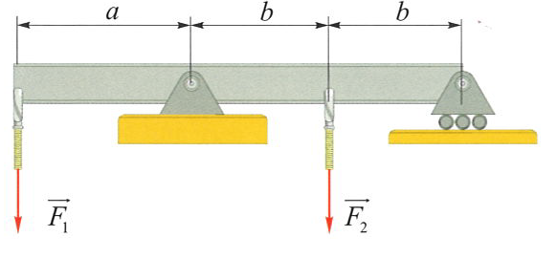
A
B
Analitičkom i grafičkom metodom naći iznos (F_{R}) i položaj (x_{A}) rezultantne sile paralelnih sila ako je zadano:

- F₁= 150[N], a = 200[mm]
- F₂= 400[N], b = 150 [mm].

- ANALITIČKA METODA

- Izračun rezultante sila:
Orijentaciju sila vršimo proizvoljno. Kao je većina sila usmjereno prema dolje (kao u ovom primjeru), odabiremo orijentaciju pozitivnom:

$$F_{R}=$$

- Svođenje zadatka na jednostavnu skicu:
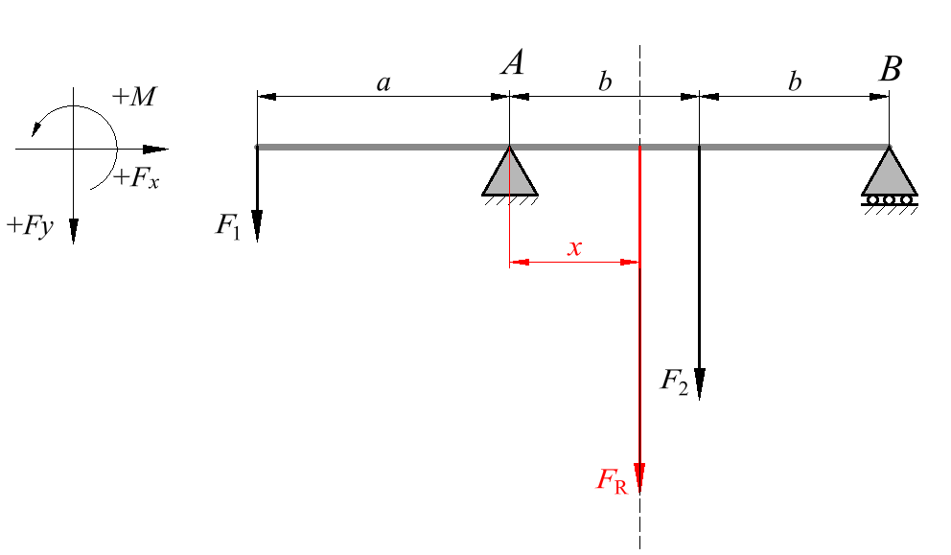
Izrađujemo jednostavnu skicu nosača i ucrtavamo sile. U skicu je potrebno ucrtati i izračunatu rezultantu, i pretpostaviti njezin položaj x_{A}, (udaljenost rezultantne sile od oslonca A):

- Određivanje položaja rezultantne sile x_{A} (udaljenost rezultante od oslonca A, u ovom primjeru), pomoću momentnog pravila:
Prilikom određivanja momenta, moramo paziti na predznak momenta, tj. rotacije sile kraka, oko zadane točke [u smjeru kazaljke na satu (-), kontra smjera kazaljke na satu (+)]:

- GRAFIČKA METODA

Za rješavanje zadataka grafičkom metodom moramo koristiti pribor za crtanje: trokutove, kutomjer i tehničku olovku.

- Određivanje mjerila crtanja sila i krakova:
Prvo određujemo mjerilo crtanja sila i krakova, kako bismo dobili točne rezultate grafičkom metodom, i kako bi na crtež stao na papir.

- Mjerilo sila $\left(M_{F}\right)$:

- Mjerilo duljina krakova $\left(M_{l}\right)$:

- Duljine sila u mjerilu$\left|F_{n}\right|$:

- Duljine krakova u mjerilu$\left|a\right|, \left|b\right|…\left|n\right|$:

- Izrada grafičkog rješenja:

- Očitavanje rezultata sa grafičkog rješenja:

- Duljina rezultante $\left|F_{R}\right|$:

- Iznos rezultante $F_{R}:$

- Očitana duljina položaja sile $\left|x_{A}\right|$:

- Duljina položaja sile$x_{A}$

Zadatak br. 3.3.2

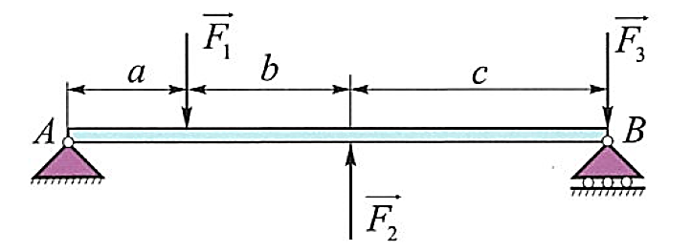
Analitičkom i grafičkom metodom potrebno je izračunati iznos i položaj rezultantne sile paralelnog sustava sila ako je zadano:
- F₁= 20 [N], a = 0,5 [m],
- F₂= 30 [N], b = 1 [m],
- F₃= 40 [N], c = 1, 5 [m].
Rješenje: F_{R} = 30 [N], x = 2, 83 [m].
- Analitička metoda:
- Grafička metoda:

Analitičkom i grafičkom metodom potrebno je izračunati iznos i položaj rezultantne sile, u odnosu na točku A, paralelnog sustava sila ako je zadano:
Zadatak br. 3.3.3
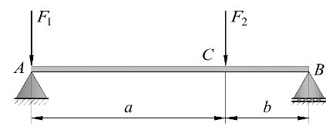
- F₁= 20 [N], a = 0,5 [m],
- F₂= 30 [N], b = 1 [m],
- F₃= 40 [N], c = 1, 5 [m].

- Analitička metoda:
- Grafička metoda:

Zadatak br. 3.3.4

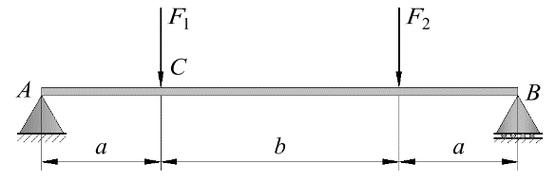
Analitičkom i grafičkom metodom potrebno je izračunati rezultantnu silu i udaljenost od točke A do pravca njezinog djelovanje.
Zadano:
- F₁= 1200 [N], a = 150 [mm],
- F₂= 600 [N], b = 450 [mm].

- Analitička metoda:
- Grafička metoda:

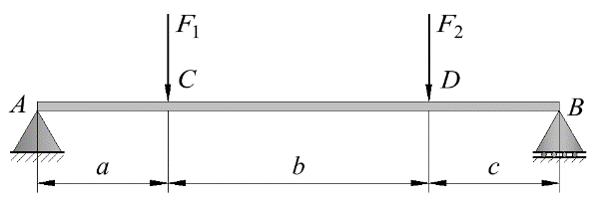
Analitičkom i grafičkom metodom potrebno je izračunati rezultantnu silu i udaljenost od točke B do pravca njezinog djelovanje.
Zadatak br. 3.3.5
Zadano:
- F₁= 1 [kN], a = 1 [m],
- F₂= 2.5 [kN], b = 2 [m], c = 2.5 [m].

- Analitička metoda:
- Grafička metoda:

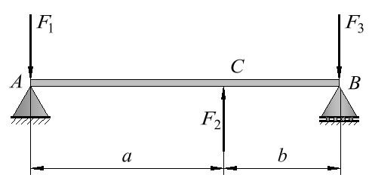
Analitičkom i grafičkom metodom potrebno je izračunati rezultantnu silu i udaljenost od točke A do pravca njezinog djelovanje.
Zadatak br. 3.3.6
Zadano:
- F₁= 400 [N], a = 15 [cm],
- F₂= 300 [N], b = 9 [cm],
- F₃= 350 [N].

- Analitička metoda:
- Grafička metoda:

